关于集合和存取包位置的通知

各位考生：

为确保面试顺利进行，请您在集合前将手机关机，并将随身物品全部存放到存包柜中，随身只需携带身份证和面试通知单。

**1.存包处位置**在科教楼西北门进门右侧，如图所示：

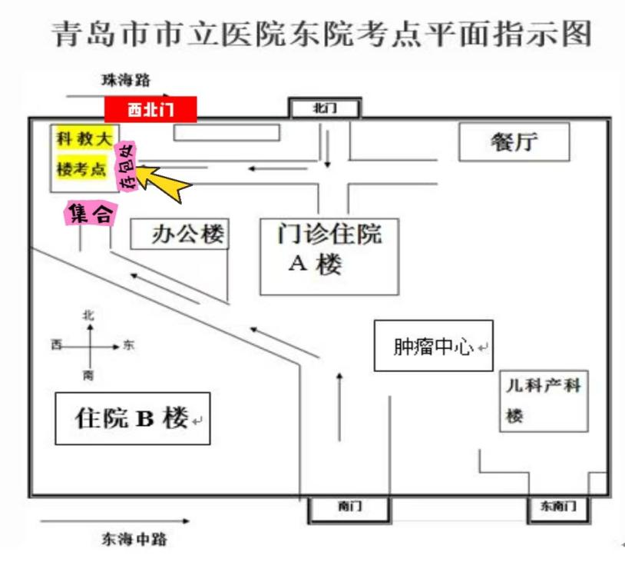

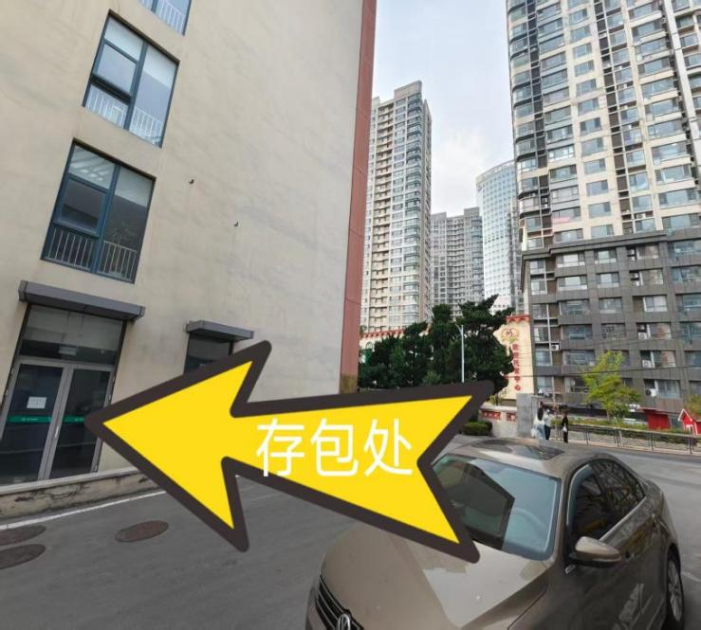

**2.存包柜操作方式**如图所示：

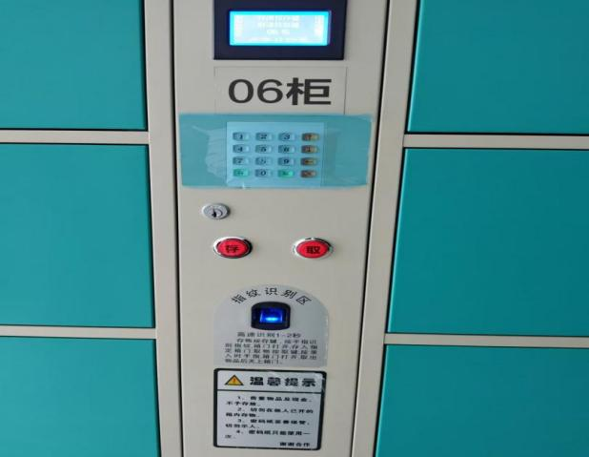

【**存包**】

1.按红色“存”按钮，录入指纹，打开储物柜；

2.柜门打开，存入物品；

3.关储物柜门。

【**取包**】

1.按红色“取”按钮，录入指纹，打开储物柜；

2.柜门打开，取走物品；

3.关储物柜门。

**特别提示：**

1.“存”“取”指纹只能用一次，请各位注意及时存储或取走个人物品。

2.如有特殊情况无法存取，或物品未取出，请联系科教大楼保安。

3.各位考生离场沿科教楼东侧楼梯，从存包处取走个人物品即可离场，不要在考场逗留。